不 符 合 项 报 告
审核领域及类型 | □QMS ■EMS □OHSMS  环境管理体系：初次认证第（二）阶段
受审核方 | 和谐彩艺印刷科技（北京）有限公司
受审核部门 | 综合部 | 陪同人员 | 刘巍娜
不符合事实描述:

综合部办公室垃圾未分类存放

上述事实不符合：■ GB/T 19001:2016 idt ISO 9001:2015标准 8.1 条款
□ GB/T 50430-2017标准 条款:
□ GB/T 24001-2016 idt ISO 14001:2015标准 条款
□ GB/T 28001-2011 idt OHSAS 18001:2007标准 条款
□ ISO45001：2018标准 条款相关要求

不符合性质：□严重 ■一般

审核员：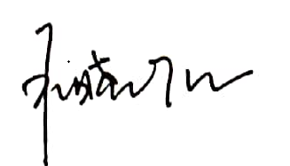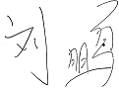 审核组长： 受审核方代表：
日 期：2021年2月4日 日期：2021年2月4日 日期：2021年2月4日
纠正措施验证（包括验证的主要内容和结果）

培训记录
现场整改照片
纠正措施有效

审核员：日期：2021年2月5日
不符合项纠正措施表
不符合项事实摘要：

综合部办公室垃圾未分类存放

纠正情况：

对办公室设置分类垃圾桶

原因分析：

相关人员管理体系培训不到位

纠正措施：

组织相关人员进行培训

预定完成日期：2021年2月
举一反三检查情况：

检查管理体系其他环节是否有类似不符合，经检查，未发生类似不符合

受审核方纠正措施有效性的验证：

培训记录
现场整改照片
纠正措施有效

验证人：刘巍娜 日期：2021年2月5日

